Lección 16: Redondeemos y redondeemos otra vez
Busquemos patrones al redondear.

Calentamiento: Conversación numérica: Más grupos, menos grupos
Encuentra mentalmente el valor de cada expresión.
- $5×7$
- $4×7$
- $6×7$
- $4×8$

16.1: Todos los números
- ¿Cuáles son todos los números que se redondean a 50 cuando redondeas a la decena más cercana? Si te ayuda, puedes usar esta recta numérica.
- ¿Cuáles son todos los números que se redondean a 70 cuando redondeas a la decena más cercana?
- ¿Cuáles son todos los números que se redondean a 600 cuando redondeas a la centena más cercana?
Si terminas antes, encuentra los números que se redondean a 100 y los que se redondean a 500 cuando redondeas a la centena más cercana. Compara tus listas con las de un compañero y discutan sobre los patrones que vean.

16.2: ¿Cuál es mi número secreto?
Escribe un número que esté entre 100 y 1,000 en tu tarjeta bibliográfica. Este es tu número secreto.
Dobla tu tarjeta por la mitad para que nadie pueda ver tu número secreto. ​​​​
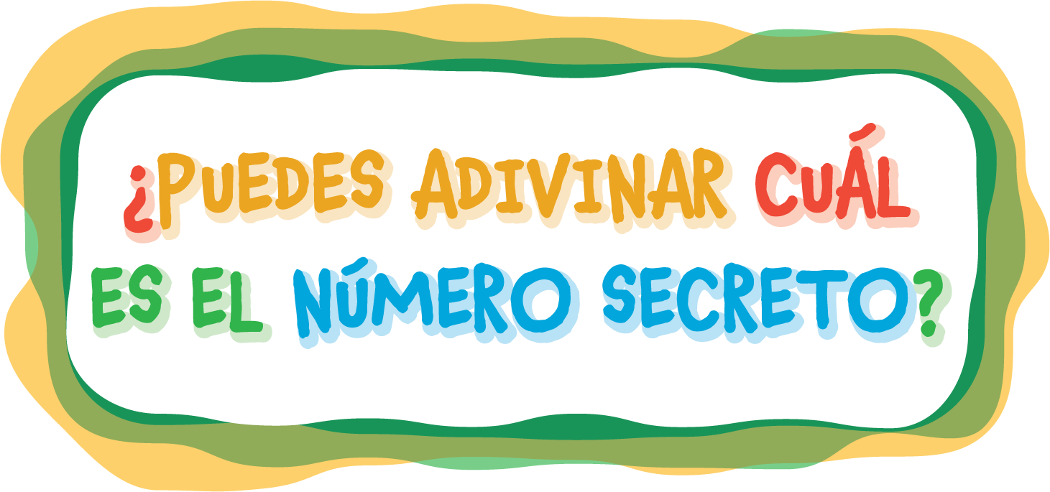
Escribe 3 pistas sobre tu número completando estas frases:
- Mi número secreto es (par o impar) _____.
- Mi número secreto se redondea a _____.
- Mi número secreto está entre _____ y _____.
“¿Cuál es mi número?”: Instrucciones de juego
- Lee las pistas sobre tu número secreto.
- Comenzando por la persona que está a tu derecha, dile a cada miembro de tu grupo que intente adivinar tu número secreto y que explique cómo razonó.
- Si nadie ha adivinado el número secreto cuando haya sido el turno de la última persona, revela tu número secreto.
- La siguiente persona del grupo repite los pasos 1, 2 y 3. De nuevo, esa persona comienza leyendo las pistas sobre su número secreto.

Section Summary
Section Summary
En esta sección, aprendimos que redondear es una manera formal de decidir qué número está más cerca de un número dado. Redondeamos números a la decena más cercana y a la centena más cercana. Vimos que una recta numérica nos puede ayudar a saber cuál es el múltiplo de 10 o de 100 más cercano.
© CC BY 2021 Illustrative Mathematics®

